Информационно-аналитический комментарий об инфляции в Приморском крае в июне 2023 года
Годовая инфляция в Приморском крае в июне 2023 года ускорилась и составила 3,54% после 2,87% в предыдущем месяце. Годовой темп прироста цен в крае увеличился под влиянием общероссийских факторов: ослабления рубля, роста потребительской активности и превышения спроса над предложением в отношении некоторых видов непродовольственных товаров. Годовая инфляция в крае оставалась ниже, чем в Дальневосточном федеральном округе (3,84%), но выше, чем в целом по России (3,25%).

Основные показатели инфляции в Приморском крае
в % к соответствующему месяцу предыдущего года
 | Февраль  2023 | Март  2023 | Апрель  2023 | Май  2023 | Июнь  2023
Инфляция | 10,63 | 3,63 | 2,47 | 2,87 | 3,54
Базовая инфляция | 12,97 | 4,59 | 2,85 | 3,12 | 3,53
Прирост цен на
Продовольственные товары | 10,65 | 4,02 | 1,80 | 1,47 | 1,74
из них:
- плодоовощная продукция | -3,20 | -16,32 | -12,22 | -11,39 | -6,85
Непродовольственные товары | 10,07 | -0,69 | -0,79 | 0,78 | 1,61
Услуги | 11,39 | 9,04 | 8,06 | 7,90 | 8,90
из них:
- ЖКХ | 9,97 | 9,55 | 8,69 | 9,10 | 9,54
- пассажирский транспорт | 6,75 | 6,87 | 3,37 | 1,83 | 8,58
Источник: Росстат

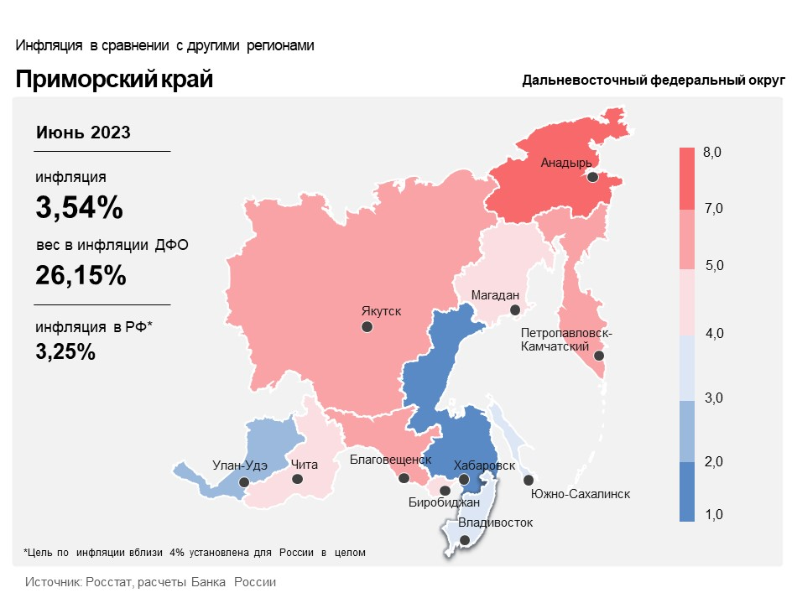

Продовольственные товары

Годовой темп прироста цен на продовольственные товары в июне 2023 года увеличился до 1,74% после 1,47% в мае.
Усилилось давление на цены со стороны затрат животноводов на приобретение импортных кормовых добавок и оборудования. Они стали дороже из-за ослабления рубля. В результате свинина и мясо кур подорожали в годовом выражении. Дополнительное влияние на динамику цен на продукцию животноводства оказала неблагоприятная эпизоотическая обстановка в отдельных регионах-производителях.
Исчерпание прошлогодних запасов местных овощей и удорожание импорта из-за ослабления рубля привели к тому, что свекла подорожала, а снижение цен на морковь и картофель замедлилось в годовом выражении.

Непродовольственные товары

Годовой темп прироста цен на непродовольственные товары в июне 2023 года увеличился до 1,61% после 0,78% в мае.
Рост потребительской активности и ослабление рубля обусловили замедление снижения цен на строительные материалы, электротовары и другую бытовую технику в годовом выражении.
Эти же факторы повлияли на динамику цен на подержанные легковые автомобили иностранных марок, годовой рост цен на которые ускорился.
На фоне ослабления рубля выросли расходы производителей на закупку сырья (субстанций) для производства лекарственных средств. В результате годовой темп прироста цен на медицинские товары увеличился.
Оптовые цены на топливо на бирже повысились на фоне превышения спроса над предложением, в том числе из-за того, что некоторые российские заводы нефтепереработки закрылись на ремонт. Это привело к ускорению годового роста цен на бензин в рознице.

Услуги

Годовой темп прироста цен на услуги в июне 2023 года увеличился до 8,90% после 7,90% в мае.
Ускорился годовой рост цен на услуги гостиниц из-за увеличения по сравнению с прошлым годом туристического потока в Приморский край.
По сравнению с прошлым годом также вырос спрос на внутренний туризм, что обусловило удорожание авиабилетов в годовом выражении.

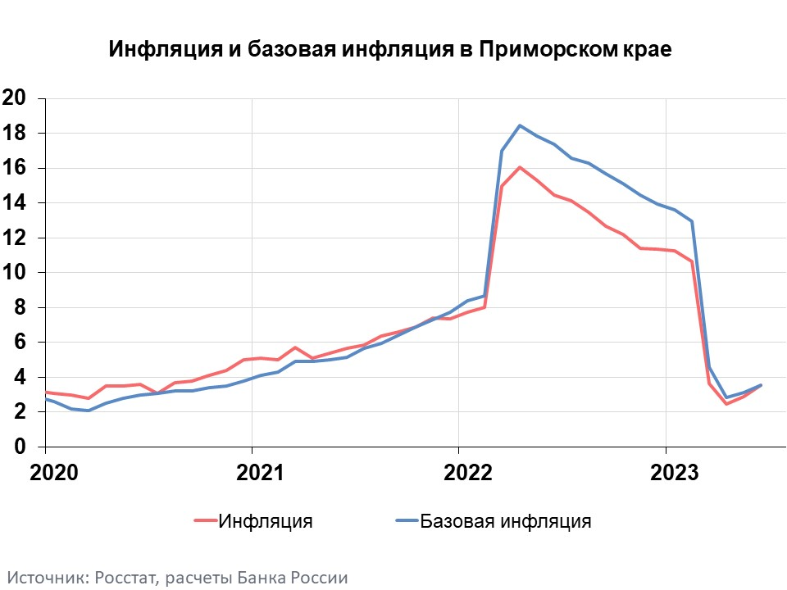

Инфляция в Дальневосточном федеральном округе и России

Годовая инфляция в Дальневосточном федеральном округе в июне 2023 года ускорилась до 3,84% после 3,53% в мае. Повышение ценового давления проявлялось в отношении все более широкого круга товаров и услуг. Это во многом связано с восстановлением потребительского спроса и ослаблением рубля.
Инфляция в России продолжила расти, достигнув в июне 3,25% (месяцем ранее — 2,51%). Ценовое давление постепенно усиливалось в связи с расширением потребительского спроса. В ближайшие месяцы по мере нарастания ценового давления и выхода из расчета годовой инфляции низких значений месячных приростов лета — осени 2022 года показатель годовой инфляции продолжит повышаться. Согласно прогнозу Банка России, с учетом проводимой денежно-кредитной политики годовая инфляция составит 5,0–6,5% в 2023 году, а затем вернется к 4% в 2024 году и будет находиться вблизи 4% в дальнейшем.

